**음료 판별기**

**계기**

<http://www.ohmynews.com/NWS_Web/View/at_pg.aspx?CNTN_CD=A0002429450>

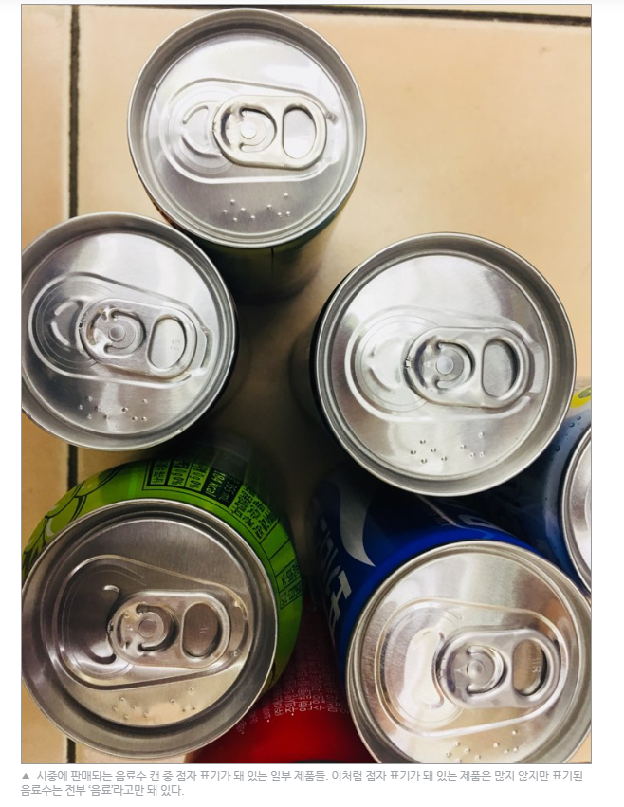

(출처: 시각장애인은 '콜라' '주스' 찾지 말고, 그냥 '음료'나 마셔라?, 18.04.30, 오마이뉴스)

* 음료수 캔에 시각장애인을 위한 점자 표시를 해 놓은 것이 많지 않고, 그나마 해 놓은 것도 자세한 이름은 없이 '음료'로만 표시돼 있다.
* 스마트폰 애플리케이션으로 음료수 이름을 알아보는 방법도 있지만, 그마저도 음료수 캔이 둥글게 휘어 있어 잘 인식이 되지 않는다.

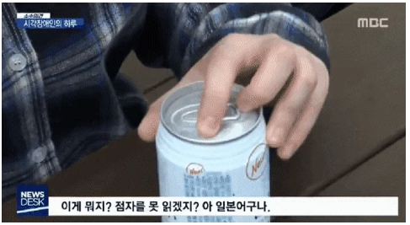

(출처: 콜라 마시고 싶어 편의점에 간 ‘시각장애인’이 매번 좌절하는 이유 (영상), 에포크타임스, 2019.09.10)

- 수입산 음료는 외국어 점자로 표기돼 읽을 수조차 없다.

**목적**

* 시각장애인들의 불편을 해소

**기능**

* 1. 기기의 버튼을 클릭하면 바로 해당 핸드폰 어플로 연동
* 2. 어플을 이용하여 촬영 -> 사진을 인식 성공 시 음성알림
* 3. 기기에서 제품명을 음성과 점자로 출력한다. (음성은 안드로이드 tts등을 활용할 수 있음)

**기술**

* 점자 표시: 아두이노와 엑추에이터 이용
* 이미지 인식: 딥러닝 모델로 CNN(Convolutional Neural Network) 이용